安装python软件
先从官网下载python3的安装包，然后安装。
安装
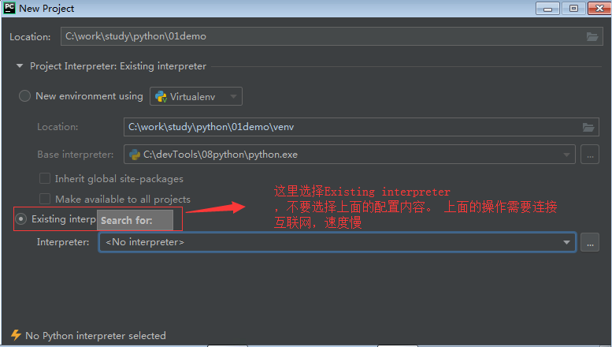
指定python安装的软件

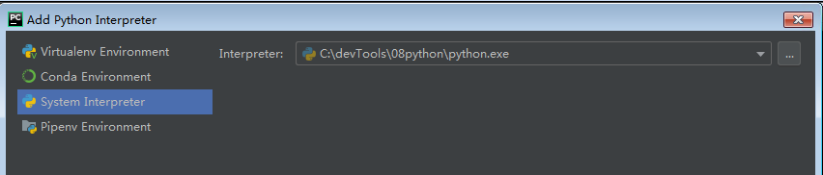
这里选择 system interpreter ： 选择之前安装的python.exe

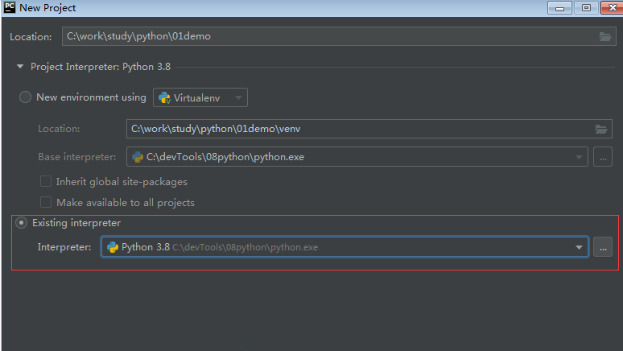
新建的python项目目录如下：
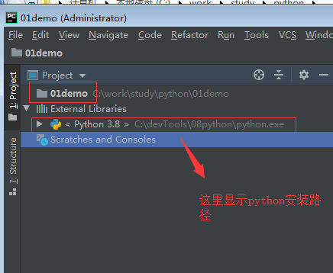
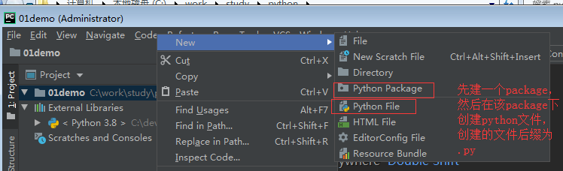

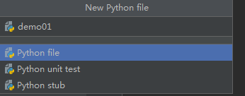

编辑运行python文件
右键，要运行的python文件，点击run
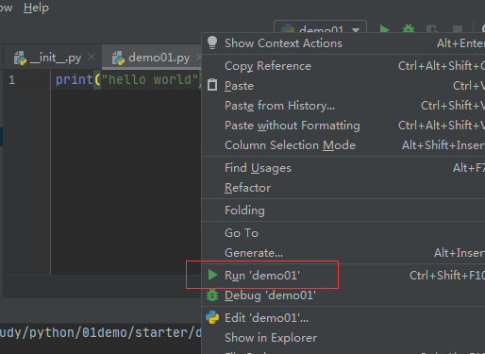

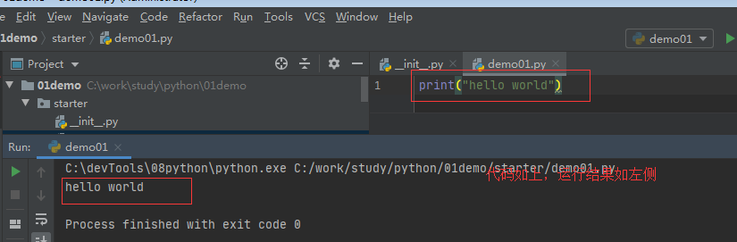
二次运行：
也可以在第一次运行之前先配置
